Рафи Кази ар

НКАбд-03-24

1032238132@pfur.ru

Кулябов Дмитрий Сергеевич

Moscow

2025

### Ответы на контрольные вопросы

**1. Кратко охарактеризуйте редактор emacs.**

Emacs — это мощный, расширяемый и настраиваемый текстовый редактор с открытым исходным кодом. Это не просто редактор, а практически операционная система внутри ОС, включающая в себя почтовый клиент, органайзер, браузер, интерпретатор языков программирования и многое другое. Его ключевые особенности: основан на собственном диалекте Lisp (Elisp), имеет мощную систему буферов и окон, поддерживает огромное количество режимов редактирования для разных языков программирования и типов текста, управляется в основном с клавиатуры с помощью комбинаций клавиш.

**2. Какие особенности данного редактора могут сделать его сложным для освоения новичком?**

* **Нестандартные и сложные комбинации клавиш:** Огромное количество комбинаций с клавишами Ctrl, Meta (Alt) для основных операций (например, сохранение C-x C-s, выход C-x C-c), которые непривычны пользователям других редакторов.
* **Концептуальная сложность:** Понятия "буфер", "фрейм", "окно", "точка вставки", "минбуфер" требуют времени на освоение.
* **Высокий порог входа:** Чтобы начать продуктивно работать, нужно запомнить много команд, в то время как в других редакторах (например, nano) или графических приложениях базовые операции интуитивно понятны.
* **Настраиваемость:** Хотя это и плюс, новичка может ошеломить количество настроек и возможность изменять практически всё поведение редактора через Elisp.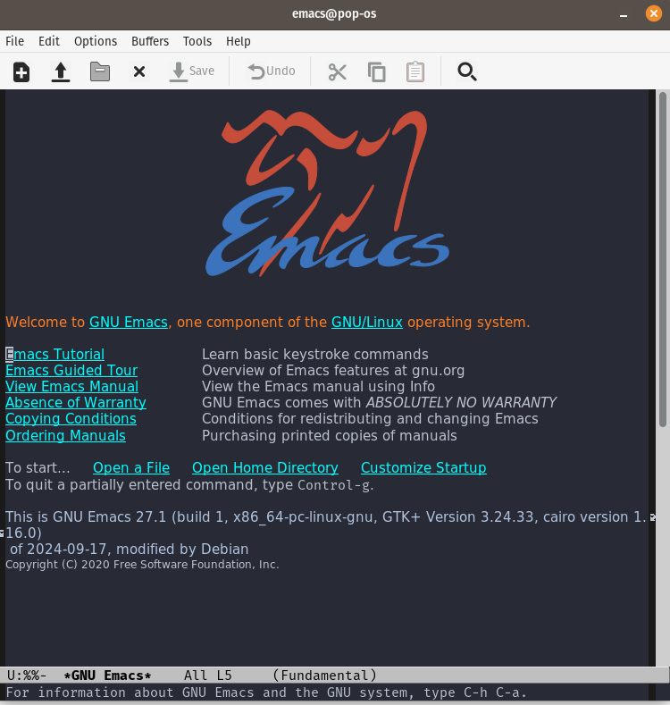

**3. Своими словами опишите, что такое буфер и окно в терминологии emacs’a.**

* **Буфер** — это, по сути, объект в памяти Emacs, в котором хранится какой-либо текст. Это может быть содержимое файла, результат выполнения команды, справка или что-то ещё. Файл на диске и буфер — это разные вещи: буфер становится файлом только после сохранения.
* **Окно** — это просто область на экране (внутри фрейма), которая показывает нам содержимое какого-то буфера. Одно окно — один видимый буфер. В одном окне можно показывать только один буфер, но один буфер можно показывать сразу в нескольких окнах.

**Аналогия:** Представьте, что **буферы** — это листы бумаги с текстом, которые лежат на столе. А **окна** — это рамки, которые вы прикладываете к этим листам, чтобы посмотреть на них. Одной рамкой (окном) вы можете смотреть только на один лист (буфер) за раз, но вы можете взять несколько рамок (несколько окон) и разложить их на столе, чтобы одновременно видеть несколько листов.

**4. Можно ли открыть больше 10 буферов в одном окне?**

**Да, можно.** Количество буферов, которые можно открыть в Emacs, ограничено только ресурсами системы (оперативной памятью). Однако в **одном окне** в один момент времени можно отображать **только один буфер**. Но с помощью команд C-x b (переключение буфера) или C-x C-b (список буферов) можно очень быстро переключаться между всеми открытыми буферами (даже если их 100) в этом единственном окне. Если же разделить фрейм на несколько окон (C-x 2, C-x 3), то в каждом из них можно отобразить свой буфер, и таким образом одновременно видеть более 10 буферов на экране.

**5. Какие буферы создаются по умолчанию при запуске emacs?**

При запуске Emacs по умолчанию создаются как минимум два буфера:

1. *scratch* — буфер для заметок и быстрого выполнения выражений Elisp. Его содержимое не сохраняется автоматически.
2. *Messages* — буфер, в который Emacs записывает системные сообщения и日志 (логи) своей работы.

Если Emacs запущен в графическом режиме (не в терминале), также может создаваться буфер *GNU Emacs* со стартовым экраном и справкой.

**6. Какие клавиши вы нажмёте, чтобы ввести следующую комбинацию С-с | и С-с С-|?**

* Для ввода C-c |: Удерживая клавишу **Ctrl**, нажать клавишу **c**, отпустить обе клавиши. Затем нажать клавишу **|** (обычно Shift+).
* Для ввода C-c C-|: Удерживая клавишу **Ctrl**, нажать клавишу **c**, затем, не отпуская **Ctrl**, нажать клавишу **|** (Shift+).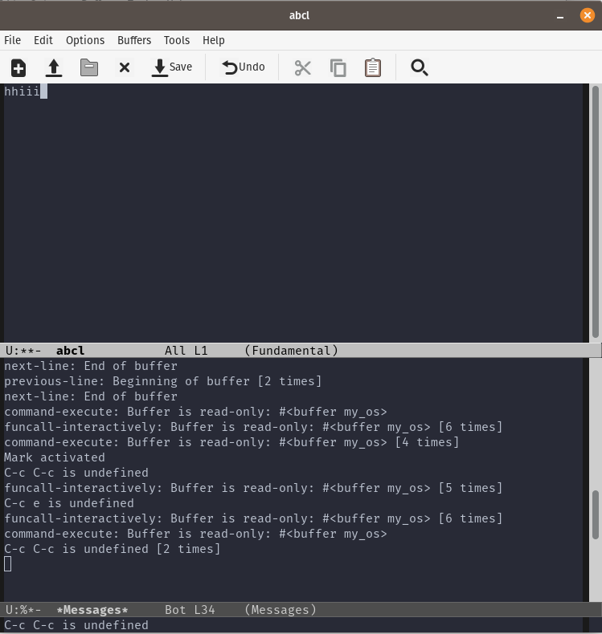

**7. Как поделить текущее окно на две части?**

Есть два основных способа:

1. **Разделить по горизонтали:** C-x 2 (удерживая Ctrl, нажать x, отпустить, затем, удерживая Ctrl, нажать 2).
2. **Разделить по вертикали:** C-x 3 (удерживая Ctrl, нажать x, отпустить, затем, удерживая Ctrl, нажать 3).

**8. В каком файле хранятся настройки редактора emacs?**

Настройки пользователя хранятся в файле ~/.emacs, ~/.emacs.d/init.el или ~/.config/emacs/init.el. Файл init.el является современным стандартом.

**9. Какую функцию выполняет клавиша ⬆ и можно ли её переназначить?**

Судя по контексту, скорее всего, имеется в виду клавиша **C-/** (обозначена в задании 5.7), которая выполняет функцию **отмены последнего действия (Undo)**. В Emacs **можно переназначить** практически любую клавишу или комбинацию клавиш, изменив конфигурационный файл (init.el) с помощью Elisp.

**10. Какой редактор вам показался удобнее в работе vi или emacs? Поясните почему.**

*(Это вопрос мнения, поэтому ниже приведен пример сбалансированного ответа)*

Однозначно сказать, какой редактор удобнее, сложно, так как это зависит от привычки и задач.

* **Vi (Vim)** изначально может показаться проще из-за своей модульности: есть режим вставки и режим команд. Команды в командном режиме очень лаконичны и эффективны для быстрого редактирования текста.
* **Emacs** кажется более целостной и универсальной средой. Возможность делать всё, не выходя из редактора (управление файлами, работа с shell, отладка), и безграничная настраиваемость являются его огромными преимуществами.

Лично мне **Emacs** показался удобнее благодаря мощной системе буферов, позволяющей легко работать с множеством файлов и проектов, и невероятной гибкости настроек под себя. Однако его сложнее освоить на начальном этапе по сравнению с Vi.